**Title: PillRecord**

**Team:** Arthur Font (AF), Joan Orteu (JO), Àlex Tintor (AT) i Sergi Ger (SG)

**Idea(s):**

|  |  |
| --- | --- |
| Problem(s) to address:  Segóns la Organizació Mundial de la Salut[1], s’estima que 50% de les pacients amb una malaltia crònica no segueixen adequadament el tractament i las recomanacions prescristes pels professionals de la salut.  Més a més, l'abandonament de la medicació creix en 100% les taxes de mortalitat en malalties cròniques segons dades del Sistema Públic de Salut de la Rioja[2].  Aquest és un problema global que necessita de providència inmediata, ja que pot salvar la vida de milions de persones. | Proposed software solution:  Proporcionem un sistema senzill, ràpid i efectiu per millorar la qualitat de vida i reduir l’index de mortalitat per negligencia dels pacients a l’hora de medicar-se.  *Input of the app:*   * Pes * Alçada * Històric familiar * Edat * Pressió sanguínea * Dieta * Dades exercicis * Dades del medicament * Data i hora de ingestió del medicament * Recomanacions del metge   *Output:*   * Notificacions per recordar el horari dels medicaments * Avaluació del seguiment del tractament del pacient * Avaluació de l’efectivitat del seguiment |

**Mock-up:**

Introducció

MyPillRecord és una aplicació que t’ajudarà a organitzar i recordar-te dia a dia els medicaments que has de prendre i a sobre podràs accedir al teu historial de medicaments de forma ordenada i fàcil d’accedir.

MyPillRecord et facilitarà la vida, ja que mai més t’hauràs de preocupar per oblidar-te d’alguna pastilla, evitant errors potencialment fatals de prendre dos cops una pastilla o coses d’aquestes. Al guardar totes les medicines que has pres al llarg de molts anys et serà més fàcil saber que és el que has de prendre i durant quant de temps ja que podràs comparar amb altres cops en els que hagis sentit el mateix.

Target

MyPillRecord està enfocat principalment a la gent gran i als cuidadors de gent gran per a portar amb més facilitat i celeritat les medicines. Però quan més temps i més medicaments s’hi introdueixi, més útil serà per la funcionalitat de guardar tot l’historial.

Descripció del problema. Per què neix la necessitat de crear aquesta aplicació?

MyPillRecord intenta solucionar dos problemes:

1. Desordre a l’hora de l’estructuració de la ingesta de medicaments.
2. Dispersió de l’historial mèdic dels pacients en diferents centres.

Solucions:

1. Una interfície molt simple i intuïtiva per a que els usuaris puguin afegir medicaments i poder veure que han de prendre i quan. També els anirà arribant notificacions per recordar.
2. Tenir una base de dades ben ordenada amb tota la informació centralitzada.

Context de l’aplicació. Aplicacions actuals que desenvolupen una tasca similar

No estic reinventant la roda, tota la vida han existit els calendaris, recentment també existeixen aplicacions que serveixen de recordatoris i moltes aplicacions que fan un servei similar, alguns exemples que he trobat:

* Mr. Pillster recordatori de píndoles
* Medication Reminder &Pill Tracker
* Medicine timel
* Medicin Reminder
* Pill Loger

(El que si puc dir és que el títol és original, ningú té un títol similar, i les funcionalitats estaran implementades diferent i potencialment millor.)

Esquema d’aplicació:

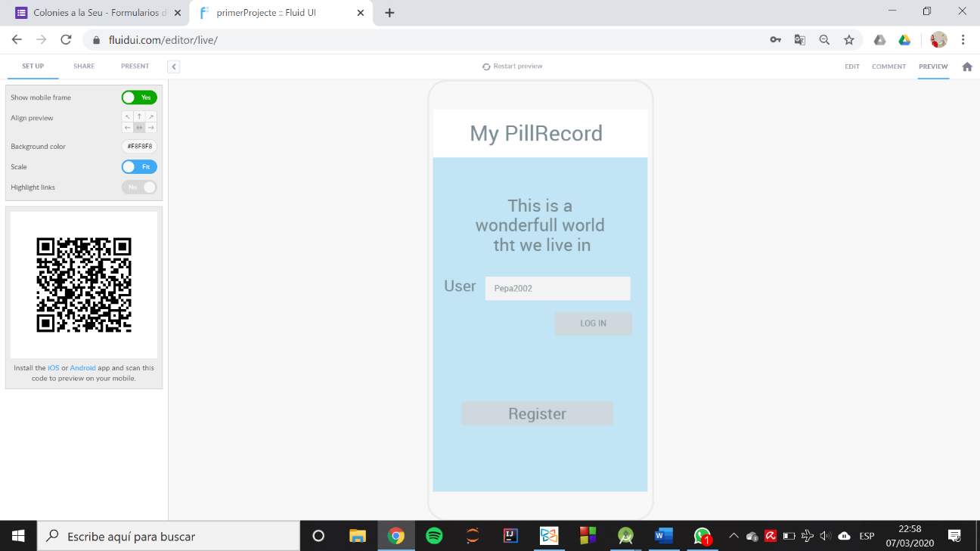



**SWOT analysis:**

|  |  |
| --- | --- |
| **Strengths:**   * Motivació personal per dur a terme el projecte. * Responsabilitat de grup i treballadors. * Experiència en programació en altres llenguatges i facilitat per aprendre nous. * UI amigable i fàcil d’utilitzar per a tothom. | **Weaknesses:**   * No som experts en el tema. * Només som quatre persones motivades. * Tenim un temps limitat per al desenvolupament. * No hi ha pressupost per invertir en publicitat i/o contractar possible personal. * Poc maneig de Kotlin (per ara). * Falta d’experiencia en el mercat. |
| **Opportunities:**   * Hi ha demanda d’aplicacions de salut i benestar. * No hi ha cap aplicació que disposi de les mateixes funcionalitats innovadores que proposem. * Tenim accés a una API. * Creixement de la demanda i l’ús d’Android. * creixement de la població depenent de medicaments al augmentar l’esperança de vida | **Threats:**   * Hi ha aplicacions similars al mercat que fan competencia. * Públic objectiu gran, que tenen poc domini de les noves tecnologies. * Experts en el tema que puguin treure falles i criticar l’aplicació. * La gent segueix la llei del mínim esforç i potser que requereixi massa temps com per a que li valgui la pena a l’usuari |

**Quantitative analysis:**

|  |  |  |
| --- | --- | --- |
| **Measures of feasibility:** | *Needed* | *Available* |
| Duration of programming | 4 mesos | 3 mesos |
| Budget | 500€ | 0€ |
| Android developer | 2 persones | 2 persones |
| Expert in databases | 1 persona | 0 persona |
| Specialists in medicine | 1 persona | 0 persona |
| Expert in usability | 1 persona | 0 persona |
| Expert in nutrition | 1 persona | 1 persona |
|  |  |  |

|  |
| --- |
| **Measures of success:**   * Almenys un 75% de les notificacions resulten en el bon seguiment de les prescripcions mèdiques i ens ho faran saber confirmant que s’han pres la medicació. * Entrar informació, no costi mès de 1 min * Una persona gràn, no li costi mès de 5 min entendre com funciona la app * Que els companys la pontuïn > 8.0/10 * Nota del treball >9.0/10 |

**Plan and timeline:**

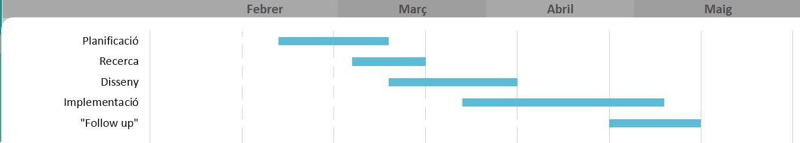

**Roles:**

AF will lead the requirement gathering

AT will lead the software design

AF will coordinate the implementation

AT will test the software

SG will be the technical lead

JO will be the project manager

1. https://www.who.int
2. https://www.riojasalud.es/noticias/4883-salud-incide-en-la-importancia-de-cumplir-los-tratamientos-medicos